Wir verfügen über zwei Vereins-Bullis
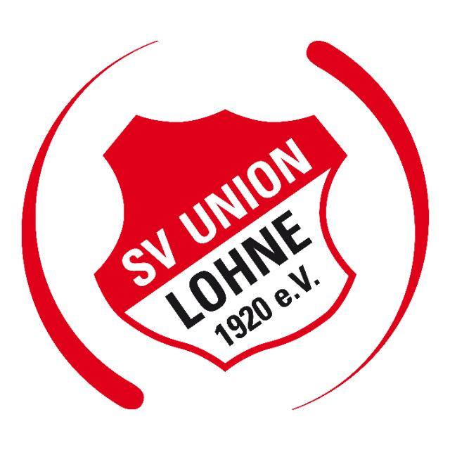
NOH-UL 666; NOH-UL 20

Die Verfügbarkeit kann auf der Homepage eingesehen werden:
https://www.Union-Lohne.de/de/SV-Union/VereinsBulli/
Reservieren könnt ihr den Bulli vorab via E-Mail.

Vorlage
An: Bulli@Union-Lohne.de
Betreff: Bulli Reservierung: Fr. 18. Nov., 16:30 - 18:15Uhr,
NOH-UL 666 > Handball E-Jugend JSG-Lingen
Hallo Kathrin,
wir benötigen einen Bulli
Fr. 18. Nov., 16:30 - 18:15Uhr, NOH-UL 666 > Handball E-Jugend JSG-Lingen
Training in der Sporthalle BBS-Lingen-Wirtschaft
Bitte um kurze Rückmeldung inkl. PIN für den Schlüsselkasten.
Gruß
Markus Egbers

Wichtig 1. Kontrolliert den Bulli vor Antritt der Fahrt auf Sicherheit und Schäden.
2. Stellt den Bulli wieder vor der alten Turnhalle an der Jahnstraße.
3. Hinterlasst den Bulli sauber!
4. Meldet Schäden umgehend via E-Mail (Bulli@Union-Lohne.de)
5. Tankt den Bulli bei der Raiffeisen - falls Tankinhalt weniger wie ¼.
Auf „Rechnung Union Lohne“ tanken.
Raiffeisen Tankstelle, Benzstraße 6, 49835 Wietmarschen
Bitte Kilometerstand und Bulli Nummernschild angeben (Plausibilitäts-Kontrolle).

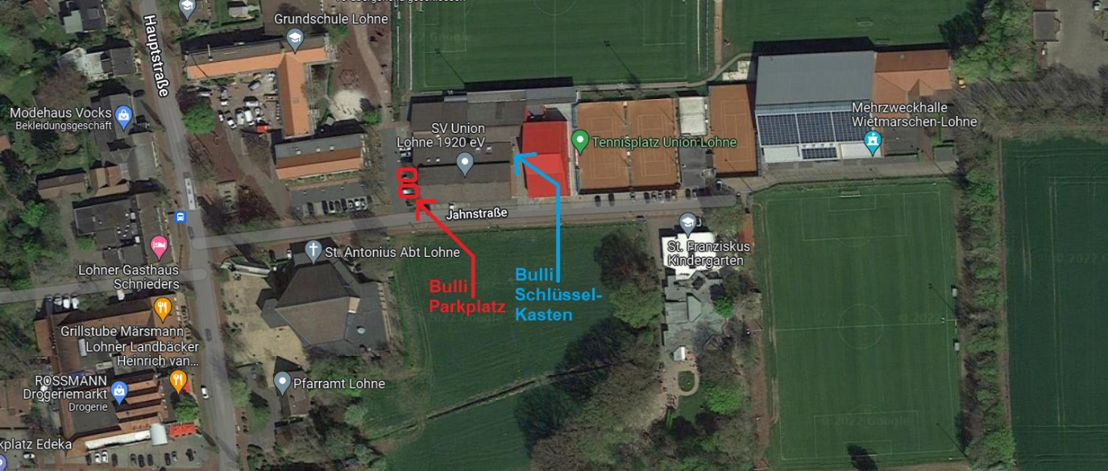
1) Vereinsgelände an der Jahnstraße 2

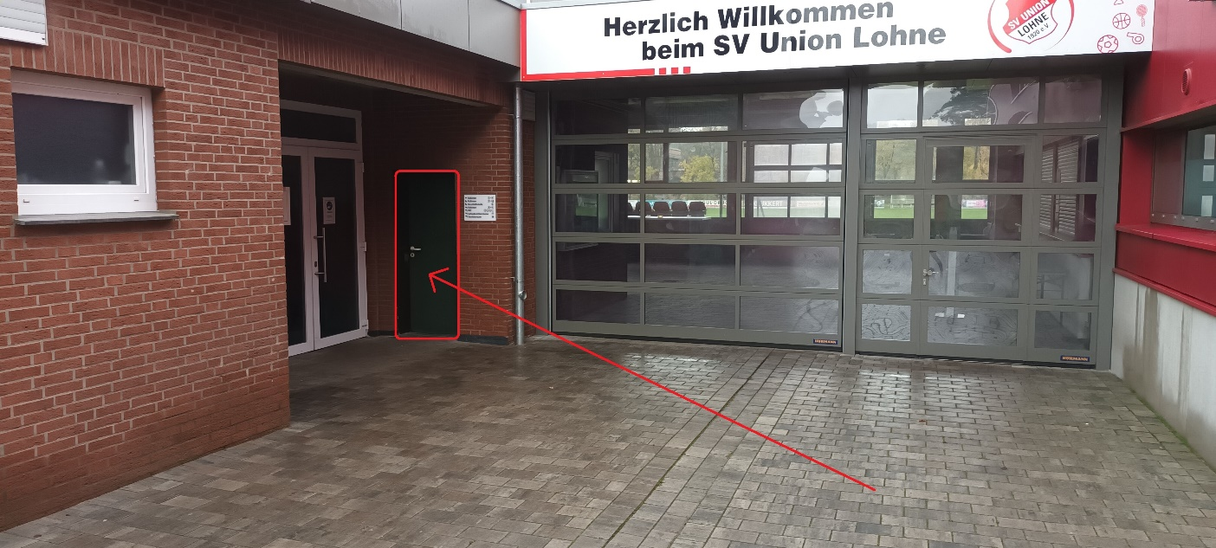
2) Geräteraum (Immer abgeschlossen!)

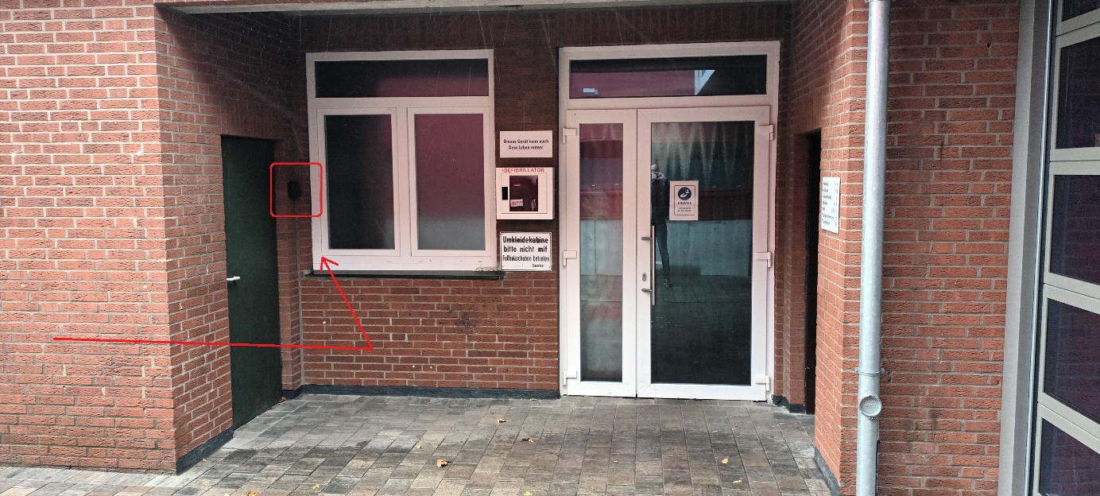
2) Schwarzer Schlüsselkasten, hier den Schlüssel für den Geräteraum entnehmen

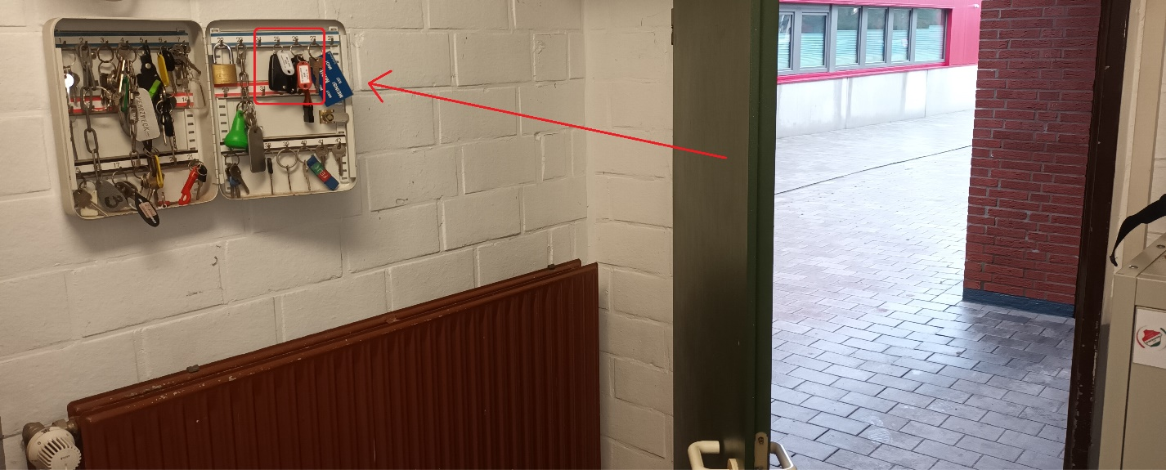
3) Schlüsselkasten mit Bulli-Schlüssel
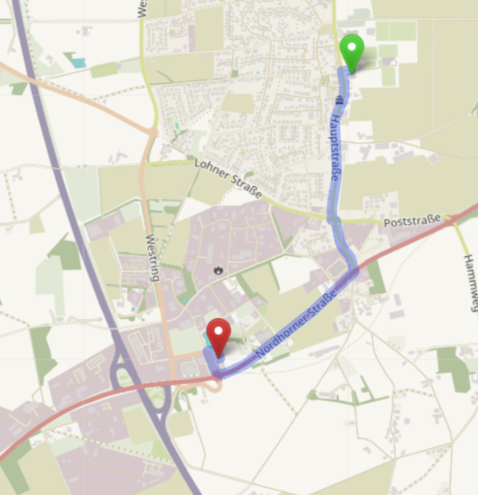
4) Strecke zur Tankstelle. Jahnstraße - Boschstraße 2,5km

